**8. ĐỐI XỨNG TÂM**

**I. KIẾN THỨC CƠ BẢN**

***•* *Hai điểm đối xứng nhau qua một điểm****:* Hai điểm được gọi là đối xứng nhau qua một điểm O nếu O là trung điểm của đoạn thẳng nối hai điểm ấy.

 đối xứng với  qua   là trung điểm của 

Khi đó ta còn nói:

 đối xứng với  qua  hoặc  và  đối xứng nhau qua 

***• Quy ước****:* Điểm đối xứng với điểm  qua điểm  là chính nó.

***• Hai hình đối xứng nhau qua một điểm****:* Hai hình gọi là đối xứng với nhau qua điểm  nếu một điểm bất kì thuộc hình này đối xứng với một điểm bất kì thuộc hình kia qua điểm  và ngược lại.

***• Nhận xét:***Nếu hai đoạn thẳng (góc, tam giác) đối xứng nhau qua một điểm thì bằng nhau.

***• Hình có tâm đối xứng****:* Điểm O gọi là tâm đối xứng của hình ~~H~~ nếu điểm đối xứng với mỗi điểm thuộc hình ~~H~~ qua điểm  cũng thuộc hình ~~H~~.

***• Định lí:***Giao điểm hai đường chéo của hình bình hành là tâm đối xứng của hình bình hành đó.

**III. BÀI TẬP**

**Bài 1:** Cho tam giác vuông ABC vuông tại A. Lấy điểm D bất kì thuộc cạnh BC. Gọi E là điểm đối xứng với D qua AB, F là điểm đối xứng với D qua AC.

a) Chứng minh rằng E đối xứng với F qua A.

b) Điểm D ở vị trí nào trên cạnh BC thì EF có độ dài ngắn nhất?

**Bài 2:** Cho góc khác góc bẹt, điểm A thuộc Ox, điểm B thuộc Oy. Gọi C là trung điểm của AB, điểm D đối xứng với O qua A, điểm E đối xứng với O qua B, điểm F đối xứng với O qua C.

a, Chứng minh rằng D đối xứng với E qua F.

b, Các điểm A và B có vị trí như thế nào thì D đối xứng với E qua đường thẳng OF?

**Bài 3:**  Cho tam giác ABC. Gọi M, D, E theo thứ tự là trung điểm của BC, AB, AC. Gọi I là điểm đối xứng với M qua D, K là điểm đối xứng với M qua E. Chứng minh rằng I đối xứng với K qua A.

**Bài 4:**  Cho tam giác ABC. Gọi D là điểm đối xứng với B qua A, E là điểm đối xứng với C qua A. Lấy các điểm I và K theo thứ tự thuộc các đoạn thẳng DE và BC sao cho . Chứng minh rằng I đối xứng với K qua A.

**Bài 5:** Cho tam giác  , trực tâm . Gọi  là trung điểm của .  là điểm đối xứng với  qua .

a, Chứng minh rằng: .

b, Gọi  là trung điểm của . Chứng minh rằng: .

**Bài 6:** Cho tam giác ABC, điểm O nằm trong tam giác. Gọi A' là điểm đối xứng với O qua trung điểm D của BC, B' là điểm đối xứng với O qua trung điểm E của AC, C' là điểm đối xứng với O qua trung điểm F của AB. Chứng minh rằng 

**Bài 7:** Trên hình bình hành ABCD có O là giao điểm của hai đường chéo. Lấy điểm E trên cạnh AB, lấy điểm F trên cạnh CD sao cho .

a) Chứng minh rằng E đối xứng với F qua O.

b) Gọi I là giao điểm của AF và DE, gọi K là giao điểm của BF và CE. Chứng minh rằng I đối xứng với K qua O.

**KẾT QUẢ - ĐÁP SỐ**

**Bài 1:**  a) E đối xứng với D qua AB nên  và .

****F đối xứng với D qua AC nên  và 





 thẳng hàng.

Vậy E đối xứng với F qua A.

b) Ta có:  nên EF nhỏ nhất  nhỏ nhất  D là chân đường cao kẻ từ A đến BC.

**Bài 2:**

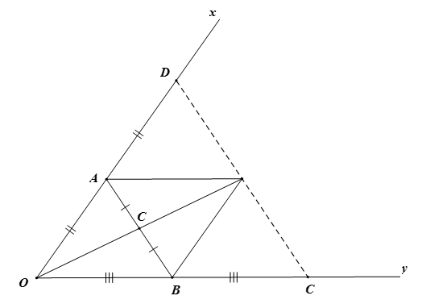a, Ta có:  nên  là đường trung bình của  do đó .

Chứng minh tương tự,  là đường trung bình của  suy ra .

Ta có:  mà C nằm giữa A và B nên  thẳng hang, F nằm giữa D và E (1).

Ta có:  mà 

Từ (1) và (2) suy ra F là trung điểm của  do đó D đối xứng với E qua F.

b, D đối xứng với E qua OF  là đường trung trực của DE vì đã cso . Như vậy nếu  thì D đối xứng với E qua OF.

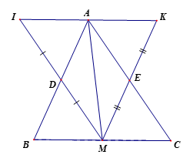**Bài 3:**

HD: Chỉ ra  . Từ đó  nên  thẳng hàng.

Dễ dàng chỉ ra  . Từ đó suy ra I đối xứng với K qua A

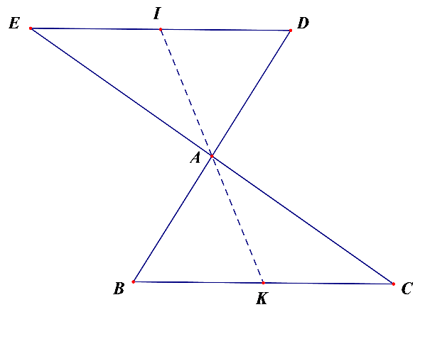

**Bài 4:**

Tứ giác  có  và  nên là hình bình hành, suy ra .

Tứ giác  có  và  nên là hình bình hành, suy ra đường chéo  đi qua trung điểm  của . Vậy , ,  thẳng hàng.

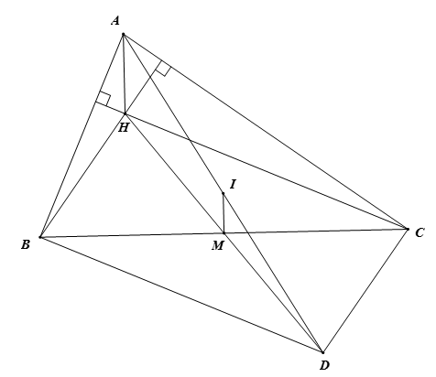**Bài 5:**

a) Chứng minh được  là hình bình hành suy ra  mà  nên 

Tương tự  mà  nên 

b)  là đường trung bình của  nên  , mà  nên 

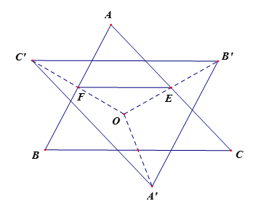

**Bài 6:**

HD: Sử dụng tính chất đường trung bình trong tam giác chỉ ra . Tương tự 

Vậy tam giác  (c.c.c).

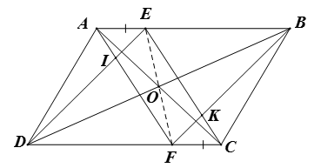**Bài 7:**

HD: a. Chứng minh rằng  là hình bình hành. từ đó EF đi qua trung điểm O của AC và O là trung điểm của  . Hay E đối xứng với F qua O.

b. Chứng minh rằng  là hình bình hành từ đó suy ra IK đi qua trung điểm của O của  và  từ đó suy ra I đối xứng với K qua O.